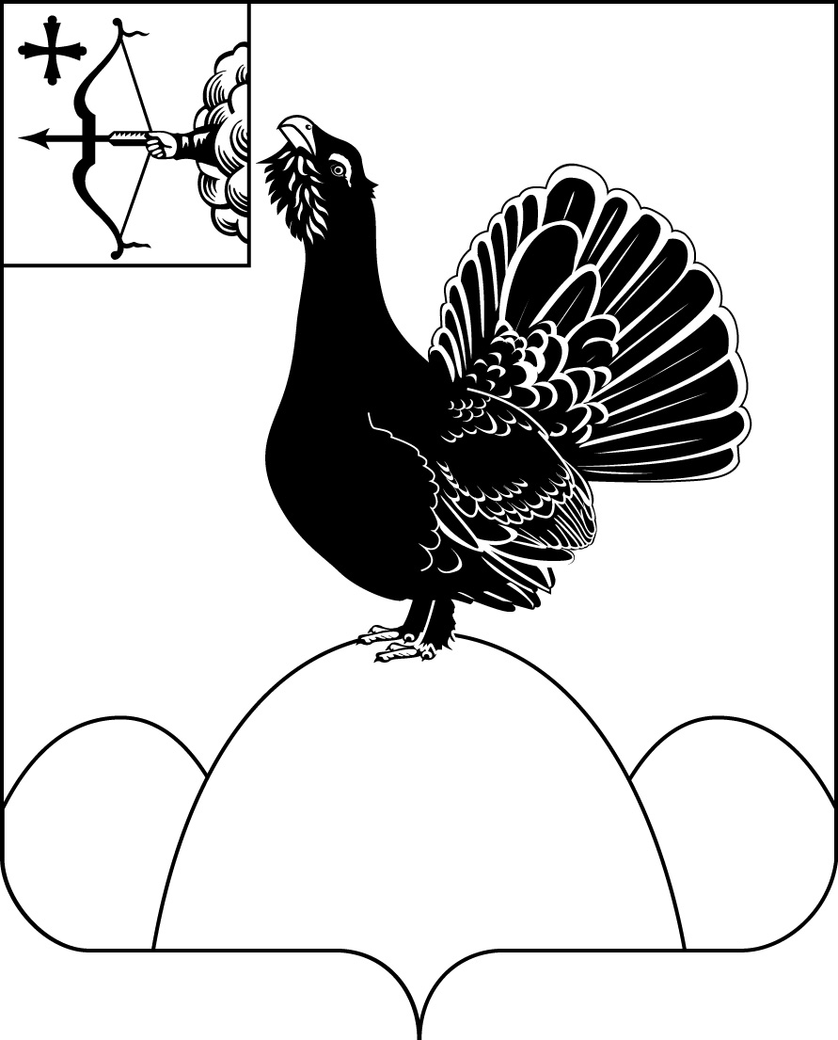
НАГОРСКАЯ РАЙОННАЯ ДУМА КИРОВСКОЙ ОБЛАСТИ

РЕШЕНИЕ
26.11.2021 |  | № 3.5
пгт Нагорск

О признании утратившими силу отдельных муниципальных нормативных правовых актов
В соответствии со статьей 21 Устава муниципального образования Нагорский муниципальный район Кировской области, Нагорская районная Дума РЕШИЛА:
1. Признать утратившими силу следующие муниципальные правовые акты:
1.1. Решение Нагорского районного собрания от 05.06.2003 № 17/6 «Об утверждении порядка установления арендной платы за пользование земельными участками на территории района»;
1.2. Решение Нагорского районного собрания от 05.06.2003 № 17/7 «Об арендной плате за землю и утверждении коэффициентов вида использования земельных участков на территории района»;
1.3. Решение Нагорского районного собрания от 29.10.2003 № 20/10 «О внесении дополнений в решение районного Собрания № 17/7 от 05.06.2003 «Об арендной плате за землю и утверждении коэффициентов вида использования земельных участков на территории района»;
1.4. Решение Нагорского районного Собрания от 30.06.2004 № 27/7 ««О внесении дополнений в решение районного Собрания № 17/7 от 05.06.2003 «Об арендной плате за землю и утверждении коэффициентов вида использования земельных участков на территории района»;
1.5. Решение Нагорского районного Собрания от 21.09.2005 № 40/8 «О земельном налоге»;
1.6. Решение Нагорского районного Собрания от 19.10.2005 № 41/13 «О внесении изменений в Положение о земельном налоге, утвержденное решением районного Собрания от 21.09.2005 № 40/8 «О земельном налоге»;
1.7. Решение Нагорского районного Собрания от 30.11.2005 № 42/18 «О внесение изменений в Положение «О земельном налоге» в связи с протестом прокурора»;
1.8. Решение Нагорской районной Думы от 20.02.2008 № 22/10 «О внесении изменений в решение Нагорского районного Собрания «О земельном налоге» от 21.09.2005 № 40/8»;
1.9. Решение Нагорской районной Думы от 28.05.2008 № 26/5 «О внесении изменений в решение Нагорской районной Думы «О внесении изменений в решение Нагорского районного Собрания «О земельном налоге» от 21.09.2005 № 40/8» от 20.02.2008 № 22/10»;
1.10. Решение Нагорского районного Собрания от 20.10.2004 № 29/6 «О Правилах благоустройства населенных пунктов муниципального образования «Нагорский район»»;
1.11. Решение Нагорского районного Собрания от 21.09.2005 № 40/14 «Об утверждении Положения о муниципальной службе Нагорского района»;
1.12. Решение Нагорской районной Думы от 06.12.2006 № 9/7 «О внесении изменений в Положение «О муниципальной службе Нагорского района»;
1.13. Решение Нагорского районного Собрания от 14.12.2005 № 43/7 «Об утверждении Положения «О порядке установления арендной платы за пользование земельными участками на территории муниципального образования «Нагорский район»»;
1.14. Решение Нагорской районной Думы от 22.02.2008 № 22/6 «Об утверждении должностных окладов муниципальных служащих в соответствии с замещаемой ими должности муниципальной службы Нагорского района Кировской области».
2. Настоящее решение вступает в силу со дня официального опубликования.

Председатель  Нагорской районной Думы | Л.Р. Дударева
Глава Нагорского района | В.Е. Булычев
ПОДГОТОВЛЕНО

Ведущий специалист  управления делами | А.А. Качина
СОГЛАСОВАНО

Заведующий правовым отделом | Н.И. Кашин
Разослать: | прокуратура
Подлежит опубликованию в Сборнике муниципальных актов органов местного самоуправления муниципального образования Нагорский муниципальный район Кировской области
Подлежит опубликованию на официальном сайте муниципального образования Нагорский муниципальный район Кировской области.
Правовая антикоррупционная экспертиза проведена:
предварительная
заключительная

